Tallinn 2019

EESTI KEELE ÕPPEMÄNG
Informaatika suvepraktika

Klient:
Maria Zeltser
Autorid
Rait Väiko:
Markus Must
Revor Jan Nuiamäe
Johanna Maarja Eller

Sisukord

Sissejuhatus 3
1. Nõuded 4
1.1 Funktsionaalsed nõuded 4
1.2 Mittefunktsionaalsed nõuded 4
2. Esmane disainiidee 5
2.1 Pusle 5
5
2.2 Pealeht teemadega 6
3. Arendusvahendid 7

Sissejuhatus
Käesolev dokument kirjeldab puslemängu veebilehte ja sellega seonduvat, kirjeldades funktsionaalseid ja mittefunktsionaalseid nõudeid ning disainiideed.
Veebirakenduse eesmärgiks on mudilastele eesti keele õpetamine lõbusal ja loogilist mõtlemist arendaval moel.

1. Nõuded

1.1 Funktsionaalsed nõuded
Veebilehel on erinevad mudilastele jaoks õpetlikud teemad. Nendeks on loomad, perekond, puuviljad, juurviljad, lauanõud ja kööginõud, rõivad, mänguasjad, värvid ja transport. Iga teema all on kirjas selle nimi ning teemale vajutades nime hääldatakse. Igas teemas on mitu pilti. Pildile vajutades näidatakse algul tervikud ning hääldatakse pildil oleva objekti nime, seejärel läheb pilt pusletükkideks, mida on võimalik liigutada üle terve ekraani ning mille õigesse kohta asetamisega kaasneb heliefekt ning tükki enam liigutada ei saa.
Pusle edukal kokkupanekul hääldatakse sõna uuesti ja ekraanile tulevad õhupallid, mida mängija saab peale vajutades katki teha. Õhupalli lõhkemisega kaasneb heliefekt. Kõikide õhupallid katki tegemise järel kiidetakse mudilast.
Pusletükkide arv ehk pusle raskusaste on valitav. Selleks on lehe nurgas seadete ikoon, millele vajutades avanevad valikud.

1.2 Mittefunktsionaalsed nõuded

Identifikaator | Nõue
MFN 1 | Pusle veebileht peab olema läbivalt eestikeelne
MFN 2 | Pildid peavad olema taaskasutatavad (non copyrighted)
MFN 3 | Pildid peavad olema ühes stiilis
MFN 4 | Puslede taustad peavad olema heledad
MFN 5 | Disain peab olema lihtne

2. Esmane disainiidee

2.1 Pusle
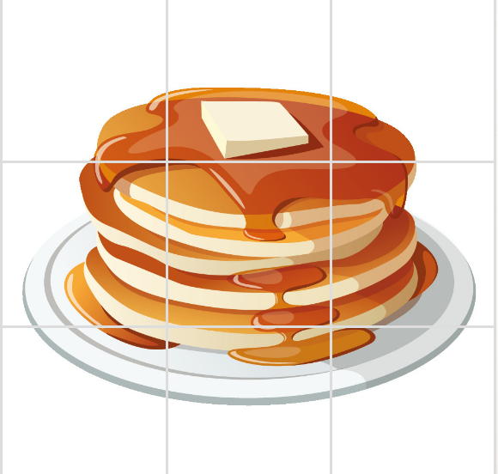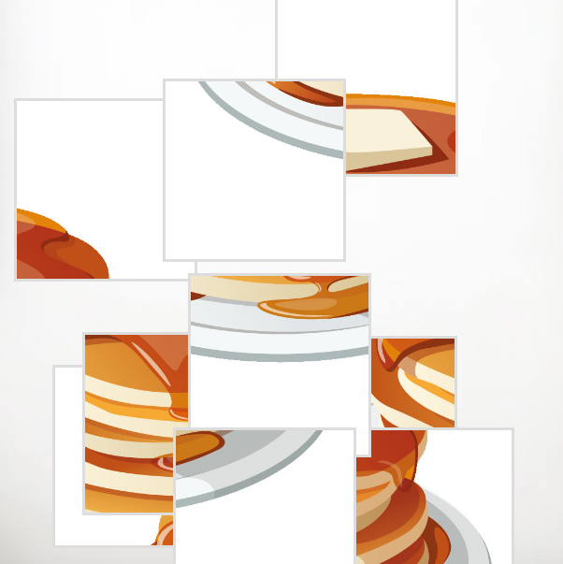

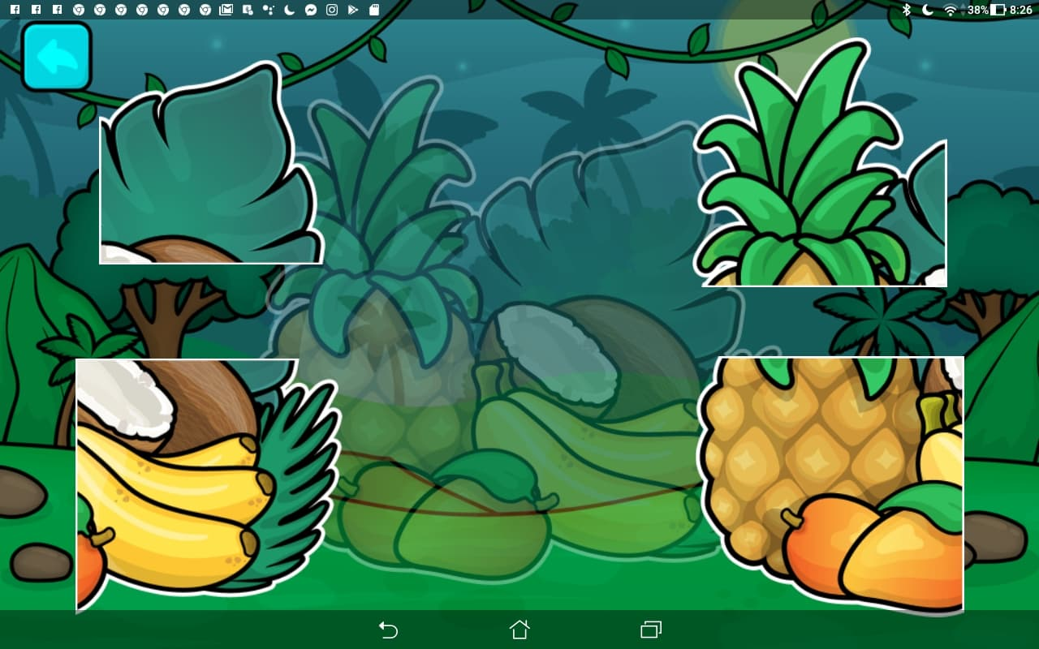

2.2 Pealeht teemadega
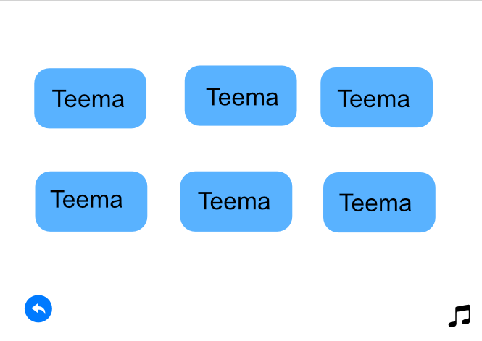

3. Arendusvahendid
Arenduseks kasutatavad programmeerimiskeeled on javascript, HTML 5 ja CSS Javascripti ja ZIM teeki kasutades arendmae pusle osa. HTML viit kasutame veebilehtede loomiseks ning CSS’i nende disainimiseks ja objektide paigutamiseks.

